Evaluación Sumativa 2: Unidad No.1 (20%)

|  |  |  |  |  |  |  |  |
| --- | --- | --- | --- | --- | --- | --- | --- |
| **ÁREA ACADÉMICA** | | Informática y Telecomunicaciones | | | **CARRERA** | B50-Analista Programador | |
| **ASIGNATURA** | Introducción a la Programación | | | | | **CÓDIGO** | TI2011 |
| **SEDE** | Valparaíso | | | **DOCENTE** | Rodrigo Díaz Berríos | | |
| **Unidad de Aprendizaje** | | | N° 1 | **Criterios Para Evaluar** | | 4 | |
| **DURACIÓN** | 90 minutos | | | **FECHA** | | 25 de abril 2022 | |

|  |  |  |  |  |  |  |  |  |  |  |
| --- | --- | --- | --- | --- | --- | --- | --- | --- | --- | --- |
| **NOMBRE ESTUDIANTE:** | | |  | | | |  | | |  |
|  | | Apellido Paterno | | | | Apellido Materno | | | Nombres | |
| **RUT:** | | **-** | | | | | | | | |
| **PUNTAJE MÁXIMO** | | **100** | | | | **NOTA:** | | | Firma conforme | | |
| **PUNTAJE OBTENIDO** | |  | | | |
| **Solicita re-corrección** | | **Sí** | | | **No** | **Motivo:** | | | | | |

|  |
| --- |
| **INSTRUCCIONES GENERALES:**   1. La nota 4.0 se obtiene logrando un 60% del puntaje total. 2. Preocúpese de la redacción, ortografía y legibilidad de sus respuestas. 3. Está prohibido el préstamo (o solicitud) de materiales durante la evaluación. 4. **Para desarrollar la evaluación ud debe evidenciar las respuestas editando el presente archivo, el formato de entrega puede ser WORD o PDF.** 5. El archivo se entrega en Ambiente de Aprendizaje antes de las 10:20 hrs. del día 25 de abril de 2022. |

**Ítem I. Desarrollo de Algoritmos.**

Utilizando Draw.io o MS Visio desarrolle los siguientes algoritmos en Diagrama de Flujo:

Para cada uno de los ejercicios solicitados ud. debe considerar:

Señalar los módulos del algoritmo (entrada, proceso y salida).  
Declare las variables según el tipo de datos, para el nombre de las variables utilizar codificación kebab case.  
**Importante: (No serán evaluados los DFD realizados en PSEINT).**

1. Realizar un algoritmo en DFD que permita obtener los cálculos de una venta de equipos computacionales. Debe considerar que:

* Si el monto de la venta está entre los **$150.000** y los **$550.000** se realizará un descuento del 10% a la venta.
* Si el monto de la venta sin IVA es mayor que **$550.000** se aplica un descuento del **15%** a la venta.  
  Debe calcular para el subtotal de la venta un impuesto que equivale a un **18%**.

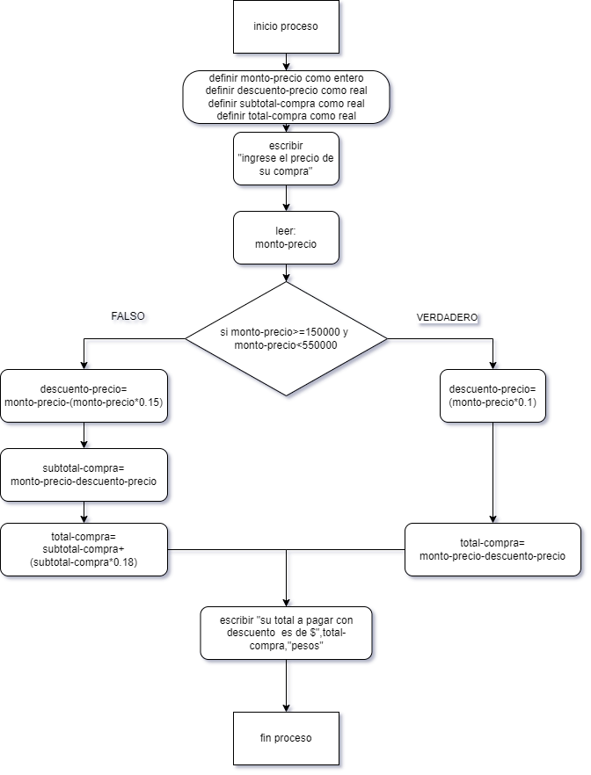

1. Desarrolle un algoritmo en DFD y pseudolenguaje que permita determinar el área de un círculo dado su radio (r).  
   La función para aplicar para calcular el área es la siguiente: $$A=πr^{2}$$

**Ítem II. Análisis de Traza.**

Dado los diagramas de flujo expuesto a continuación completar las tablas correspondientes a cada ejercicio:  
  
1. Encuentre el valor de **x** e **y** para cada ciclo ejecutado por el programa y complete la tabla.

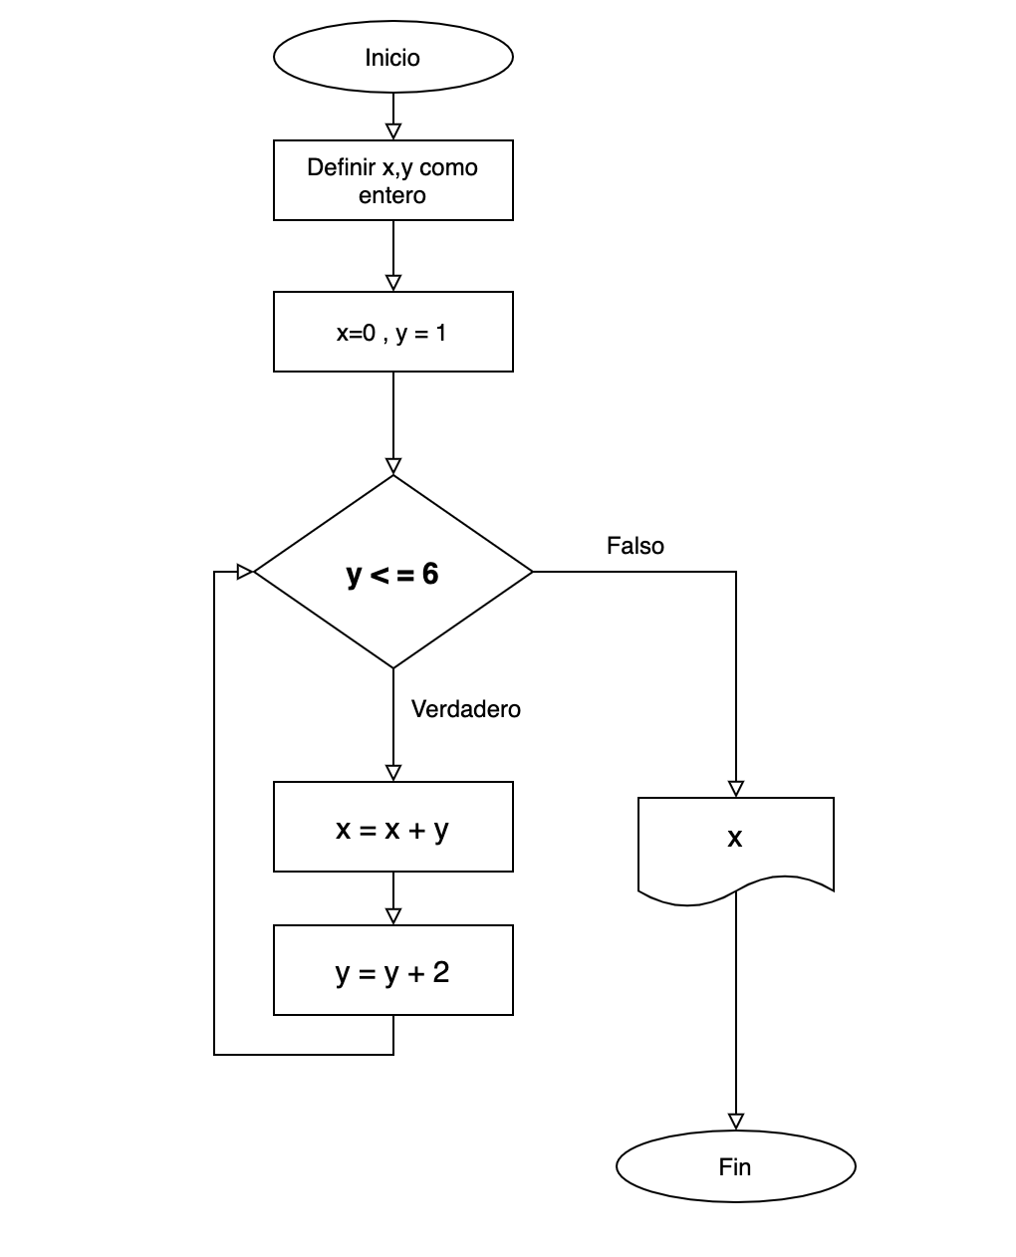

|  |  |  |
| --- | --- | --- |
| Ciclo | x | y |
| 1 | 0 | 1 |
| 2 | 1 | 3 |
| 3 | 4 | 5 |
| 4 | 9 | 7 |
|  |  |  |
|  |  |  |

1. Utilizando el siguiente DFD encuentre el valor de **r** y complete la tabla:

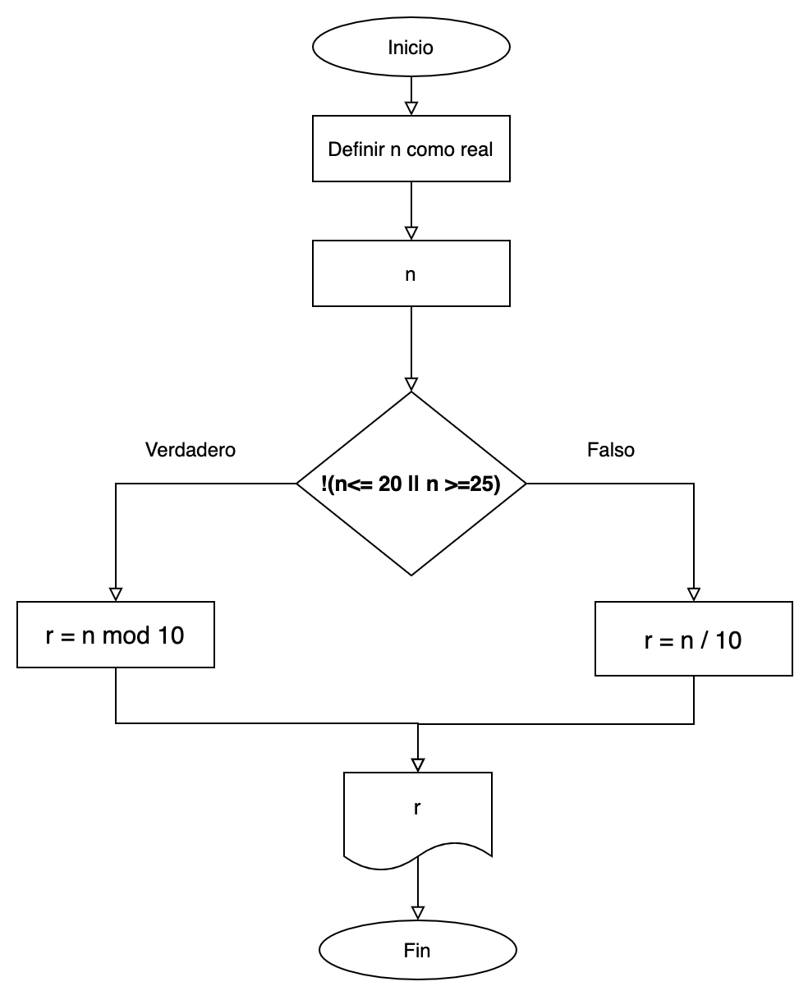

|  |  |  |
| --- | --- | --- |
| Dato | n | r |
| Edad alumno | 18 | 1.8 |
| Últimos dos dígitos RUT | 87 | 8.7 |
|  |  |  |